**地球物理学院关于开展**

**2023年“宪法宣传周”系列活动的通知**

各党支部、团支部、学生组织：

为深入学习贯彻党的二十大精神，贯彻落实习近平法治思想和习近平总书记关于宪法法治教育的重要指示精神，进一步提升宪法法治观念，营造学宪法、讲宪法、拥护宪法的良好氛围，现开展“宪法宣传周”系列活动，具体事项如下：  
 **一、活动主题**

大力弘扬宪法精神，建设社会主义法治文化

**二、相关活动**

**（一）扎实开展宪法专题知识学习。**结合党员组织生活会、学生专题党团日活动等开展宪法知识学习，增强学生学法守法的积极性和主动性，争做懂法守法好公民，在附件1中填写专题学习开展情况。

**（二）持续推动实施“宪法卫士”行动计划、宪法歌曲传唱。**组织学生参加“学宪法讲宪法”活动网络学习和“宪法卫士”行动计划。“宪法卫士”活动将于**12月8日**关闭，请在截止日期前充分动员学生积极参与此项活动，在附件1中填写参与人数。同时，广泛开展《**宪法伴我们成长》歌曲传唱**活动，12月底前，各院通过教育部全国青少年普法网（qspfw.moe.gov.cn）上传优秀传唱作品，要求学院大学生组织（学生会、新青年协会、新闻中心以及研究生会）**各提交1件传唱作品**，**参与情况需在总结报告中体现。**

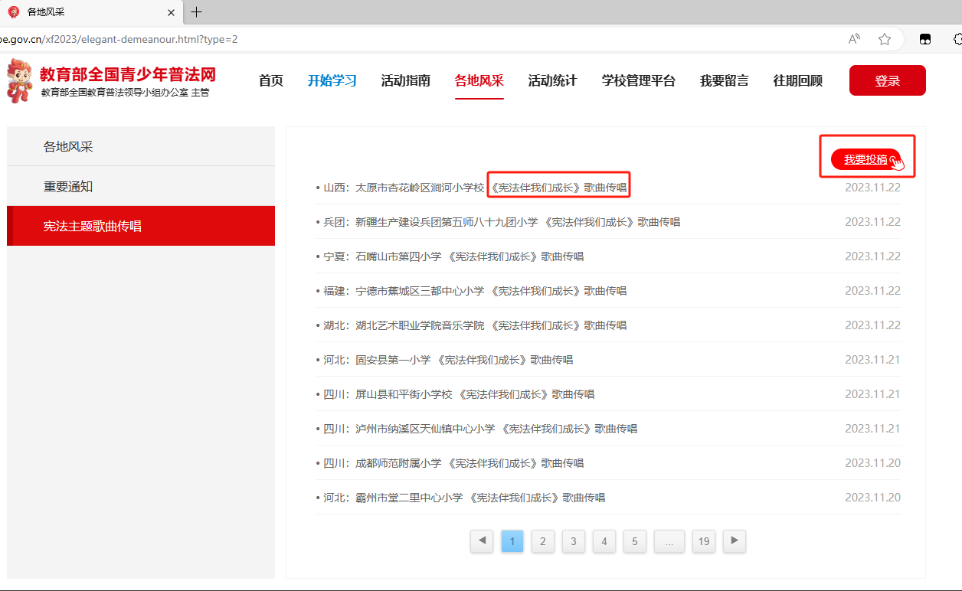

**（三）集中开展宣传教育活动。**依托党（团）日活动、主题班会等组织开展宪法知识竞赛和特色教育活动。将宪法宣传**纳入大学生网络文化节作品征集活动**，通过学院（研究院）公众号、新闻网等开展宪法宣传，营造浓郁氛围。

**三、其他要求**

（一）请认真落实普法责任制，切实担负起宪法学习教育责任。要围绕宪法主题，策划组织多形式、多层次的学习宣传活动；要创新形式载体，丰富方法手段，提升宪法教育影响力和感染力；要把集中宣传与日常教育结合，推动宪法真正走入日常生活。

（二）请总结宪法宣传教育经验做法并形成报告，字数**500左右**，**至少包含3张反映活动内容**的图片；报告内容需包含：宪法宣传周活动开展情况、参与学生数、活动过程和活动效果等。

请于**12月4日（周一）**中午11：00前将**总结报告（500字左右）**及**“宪法宣传周”系列活动汇总表**提交至学院公邮**cupb_dqwlxy@163.com**。

附件1：“宪法宣传周”系列活动汇总表

地球物理学院

2023 年 11 月 30日

附件1

**“宪法宣传周”系列活动汇总表（-地球物理学院）**

|  |  |  |  |  |  |  |  |
| --- | --- | --- | --- | --- | --- | --- | --- |
| **序号** | **时间** | **活动地点** | **名称或主题** | **活动内容** | **参与人数** | **联系人** | **电话** |
| 1 |  |  |  |  |  |  |  |
| 2 |  |  |  |  |  |  |  |
| 3 |  |  |  |  |  |  |  |
| 4 |  |  |  |  |  |  |  |
| 5 |  |  |  |  |  |  |  |